Тема: Жизнь и разум во Вселенной.
Перейдите по ссылке и посмотрите фильм по теме https://videouroki.net/video/35-zhizn-i-razum-vo-vselennoj.html, а затем изучите теоретический материал и выполните тест онлайн по ссылке https://kupidonia.ru/viktoriny/test-po-astronomii-zhizn-i-razum-vo-vselennoj-vorontsov-veljaminov-10-11-klass и пришлите скриншот с результатом сдать 06.05 на эл. адрес ris-alena@mail.ru или Viber, WhatsApp.
По теме: Вселенная сегодня: астрономические открытия подготовить сообщение сдать 08.05

Существование жизни вне Земли, в особенности жизни разумной, с давних пор является одним из вопросов, которые волнуют человечество. История поисков жизни вне Земли полна драматических событий и горьких разочарований. В ходе этого урока мы с вами попытаемся найти ответ всего на один вопрос, волнующий всё человечество: «Есть ли жизнь во Вселенной?»

"Жизнь и разум во Вселенной"
Существование жизни вне Земли, в особенности жизни разумной, с давних пор является одним из вопросов, которые волнуют человечество. История поисков жизни вне Земли полна драматических событий и горьких разочарований.
Первые идеи о том, что Земля не является единственным населённым миром в беспредельном пространстве Вселенной, высказывались ещё древними философами. Многие из них считали, что обитаемы все планеты, и даже Луна. Поэтому первые поиски внеземной жизни велись исключительно в нашей Солнечной системе. Однако по мере изучения её планет прогнозы о внеземной жизни становились всё менее оптимистичными. В итоге главными претендентами остались Венера и Марс.
На одном из уроков мы с вами говорили о том, что Венера классифицируется как землеподобная планета, и иногда её называют «сестрой Земли».
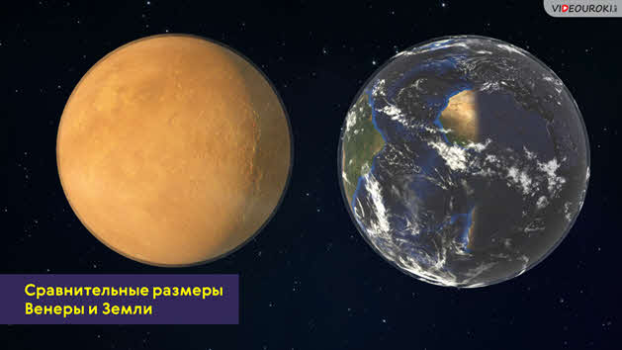
Связано это с тем, что обе планеты похожи размерами и составом. Однако изучение поверхности нашей соседки показало, что она является самой горячей планетой в нашей Солнечной системе. Поэтому ничто живое не способно выжить на ней. Хотя в последнее время всё больше учёных склоняются к тому, что в облаках Венеры присутствуют микробы, подобные земным экстремофилам. Об этом свидетельствуют химические вещества, обнаруженные в облаках этой планеты. Но это пока только догадки.
Тогда все надежды стали связывать с самой загадочной планетой — Марсом. Многие учёные давно считали, что на красной планете есть жизнь. В прошлом даже выдвигались проекты о том, как заявить марсианам о своём существовании. Так, например, немецкий математик Иоганн Гаусс предлагал прорубить в лесах Сибири гигантские просеки в форме треугольника и других геометрических фигур, чтобы обитатели Марса узнали о наличии на нашей планете разумной жизни.
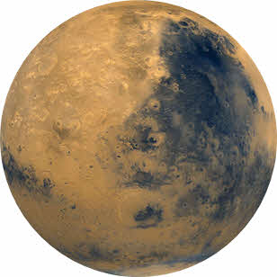
В начале ХХ века, когда на Земле были построены Панамский и Суэцкий каналы, с большим энтузиазмом были встречены сообщения учёных о том, что похожие каналы были обнаружены и на красной планете.
В середине 60-х годов НАСА запустила программу «Маринер» для проведения научных исследований Марса. Итогом этой программы стал запуск двух космических аппаратов «Викинг-1» и «Викинг-2», которые должны были попытаться обнаружить биологическую жизнь на Марсе. Однако в ходе анализа марсианских пород не было обнаружено никаких следов органических соединений. Для сравнения: такой же прибор при пробах антарктического грунта нашёл значительное количество ископаемых органических соединений.
В 1976 году станция «Викинг-1» передала на Землю снимок загадочного объекта. Его размер составлял около полутора километров. Этот объект назвали «головой сфинкса», тем самым приписав его к архитектурному сооружению какой-то древней марсианской цивилизации.
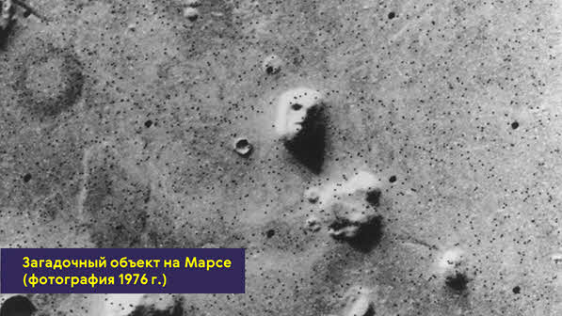
Споры о том, что же это такое, не утихали вплоть до 2001 года, пока на орбиту Марса не была выведена беспилотная исследовательская станция «Марс Глобал Сервейор». Она сделала детальный снимок «марсианского лица», который в действительности оказался обычным природным объектом.
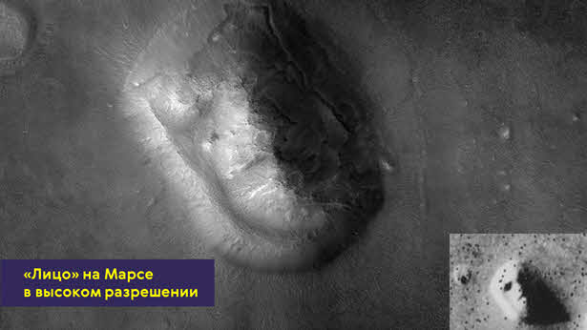
В конце 2013 года и начале 2014 марсианской научной лаборатории «Кьюриосити» удалось два раза обнаружить десятикратное увеличение средней доли метана в атмосфере Марса. Проще говоря, где-то на планете существует локальный источник метана. Однако имеет ли он биологическое или же иное происхождение, специалисты утверждать затрудняются вследствие нехватки данных для полноценного анализа.
В середине 90-х годов на орбиту Юпитера был выведен космический аппарат НАСА «Галилео». В то время как поиски жизни на Марсе зашли в тупик, он передал сообщение о том, что на Европе, возможно, обнаружен океан тёплой воды, находящийся под её ледяным панцирем.
Вы уже знаете, что вся поверхность Европы покрыта льдом и является одной из самых гладких поверхностей Солнечной системы. Также на поверхности спутника очень мало кратеров, но много трещин. Рельеф некоторых участков поверхности указывает на то, что здесь когда-то давно лёд был расплавлен и в воде плавали льдины и айсберги.
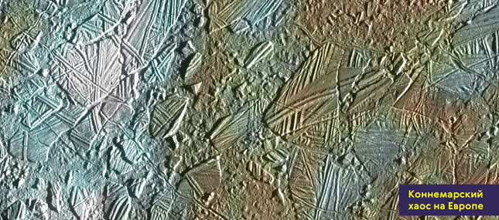
Над южным полюсом Европы были зафиксированы признаки выброса водяного пара — это результат действия гейзеров, бьющих из трещин ледяной коры. Следовательно, если на Европе есть тёплая вода, то могут существовать и какие-либо формы жизни. Интересные характеристики Европы, а также возможность отыскать внеземную жизнь привели к тому, что в 2016 году НАСА выделило из бюджета средства на создание межпланетной станции для детального изучения этого спутника Юпитера. Запуск аппарата намечен на середину 2020-х гг.
Ещё одним интересным местом для поиска жизни в нашей Солнечной системе является крупнейший спутник Нептуна Тритон.
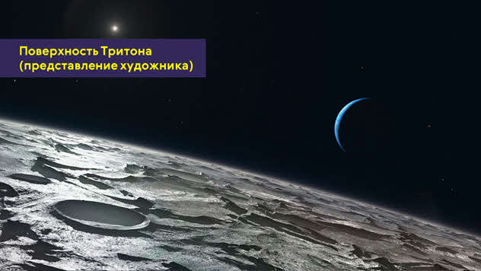
Дело в том, что во время пролёта «Вояджера-2» около спутника было зафиксировано всего 179 ударных кратеров (для сравнения, на Миранде, спутнике Урана, зафиксировано 835 кратеров, и это при том, что площадь её поверхности составляет всего около 3 % от площади Тритона). Такое малое количество кратеров свидетельствует о том, что возраст поверхности не превышает и ста миллионов лет. А сам спутник является одним из немногих геологически активных спутников Солнечной системы. Об этом говорят и следы тектонической активности, замысловатый рельеф и многочисленные криовулканы. Это дало основание полагать, что под ледяной поверхностью Тритона располагается жидкий океан из смеси аммиака и воды, где могла бы зародится биологическая жизнь.
Вы, наверное, обратили внимание на то, что практически все поиски внеземной жизни сводятся к поиску жидкой воды. Дело в том, что в настоящее время считается, что любые формы жизни могут зародится исключительно в водной среде. И хотя вода как химическое соединение имеет довольно широкое распространение не только в нашей Солнечной системе, но и во Вселенной, пока только на Земле мы встречаемся с таким её количеством в жидком виде.
Уже научно доказано, что из смеси водорода, метана, аммиака, сероводорода и, главное, воды (таков первичный состав земной атмосферы) под действием ультрафиолета и электрических разрядов можно получить 22 аминокислоты, 12 из которых входят в строительный материал белков живых организмов. И четыре из пяти оснований, образующих молекулы ДНК и РНК. То есть могут появиться особые органические клетки, которые начнут размножаться и развиваться. Каждый раз будут возникать все более сложные клеточные образования и по количеству, и по качеству, подобно тому, как развилась жизнь на Земле.
Эта такая форма жизни, которая нам знакома. Мы не способны представить себе другую жизнь, потому что устроены определённым образом. Наше воображение очень ограниченное и черпает все формы из существующей реальности. Попробуйте вообразить существо, живущее на другой планете, и у вас обязательно получится нечто, похожее на земные существа. Возможны лишь вариации по количеству ног и с хвостом или без него, но наша фантазия не способна выйти за границы этого мира.
Однако существование органических соединений, процессы, происходящие с ними в живых организмах и составляющие основу жизнедеятельности, могут происходить лишь при температурах от нуля до ста градусов Цельсия. Более того, для возникновения и развития живых организмов необходимо, чтобы эти условия поддерживались в течение достаточно длительного времени. (Согласно современным представлениям, в земной биосфере от момента зарождения простейших форм жизни до появления человека прошло примерно 3 млрд лет.)
Таким образом, существование жизни возможно только на тех планетах, где изменения температуры не выходят за указанные пределы. А таким требованиям удовлетворяют только те планеты, которые движутся по почти круговым орбитам вокруг звёзд главной последовательности классов F и G.
Как вы знаете, поиск планет вне Солнечной системы сопряжён с большими трудностями, так как планеты чрезвычайно малы и тусклы по сравнению со звёздами, а сами звёзды находятся далеко от Солнца. Первые экзопланеты были открыты лишь в конце 80-х годов прошлого века.
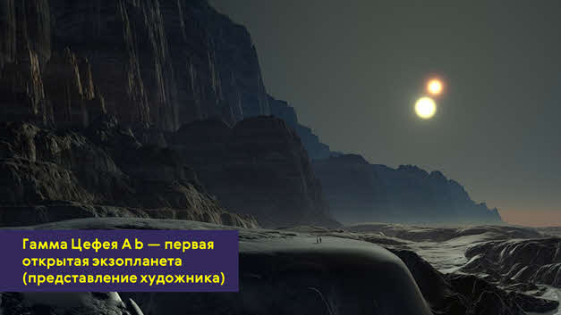
Сейчас же такие планеты стали открывать благодаря усовершенствованным научным методам, зачастую на пределе их возможностей. На 11 декабря 2017 года достоверно подтверждено существование 3716 экзопланет.
Однако их открытие не гарантирует развития на них биологической жизни. Для этого они должны попадать в область, называемую зоной обитаемости или зоной жизни. Это, конечно, условная зона, определённая из расчёта, что условия на поверхности находящихся в ней планет будут близки к условиям на Земле.
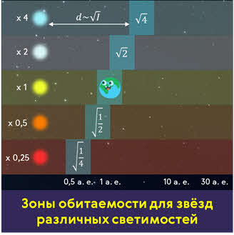
7 марта 2009 года на орбиту Земли была выведена космическая обсерватория «Кеплер». Этот телескоп, оснащённый сверхчувствительным фотометром, специально предназначен для поиска экзопланет. Уже 5 декабря 2011 года астрономы объявили об открытии первой достоверно подтверждённой экзопланеты Kepler-22 b в обитаемой зоне звезды Kepler-22.
А 23 июля 2015 года учёные сообщили об обнаружении экзопланеты Kepler-452 b на орбите жёлтого карлика спектрального класса G2 в созвездии Лебедя. По оценкам, её диаметр всего на 60 % больше диаметра Земли, что делает её более похожей на нашу планету по сравнению с ранее обнаруженными. Период обращения планеты вокруг звезды составляет 385 суток, что так же крайне близко к периоду обращения Земли вокруг Солнца. Таким образом, поиски внеземных цивилизаций вышли за пределы Солнечной системы.
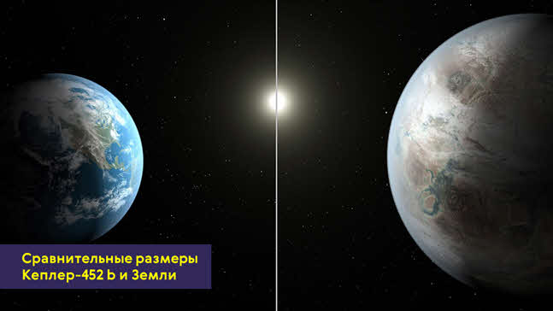
Но поиски разумной жизни не ограничиваются лишь прямыми наблюдениями и исследованием планет и их спутников. В 1960 году американский астроном Фрэнк Дрейк предпринял первые попытки в поиске искусственных радиосигналов от двух ближайших звёзд. И хотя обнаружить искусственные сигналы ему не удалось, но эра поисков сигналов внеземных цивилизаций была открыта.
В июле 1967 года от одной из звёзд в созвездии Лисички был получен радиосигнал, который обладал строгой периодичностью. Сейчас-то мы знаем, что эти сигналы испускал радиопульсар. Но тогда результаты открытия несколько месяцев хранились в тайне, так как учёные считали, что эти импульсы радиоизлучения имеют искусственное происхождение. Поэтому первому открытому пульсару и было присвоено имя LGM-1 (от английского «маленькие зелёные человечки»).
А 15 августа 1977 года был зарегистрирован сигнал, вошедший в историю под названием «Bay!» («Wow!»).
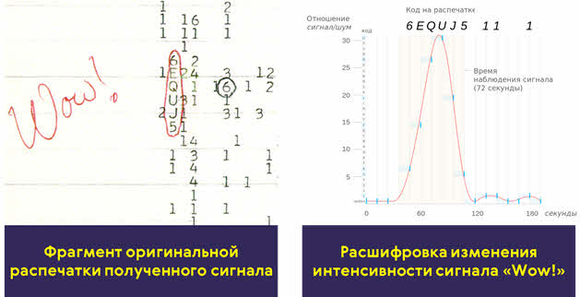
Характеристики сигнала соответствовали (в некоторых интерпретациях) теоретически ожидаемым от сигнала внеземного происхождения (в том числе и длительность в 72 секунды). Однако однозначной трактовки этого сигнала нет. Как нет и от сигнала, полученного 5 января 2012 года по направлению от экзопланеты в системе KOI 817 в созвездии Лебедя.
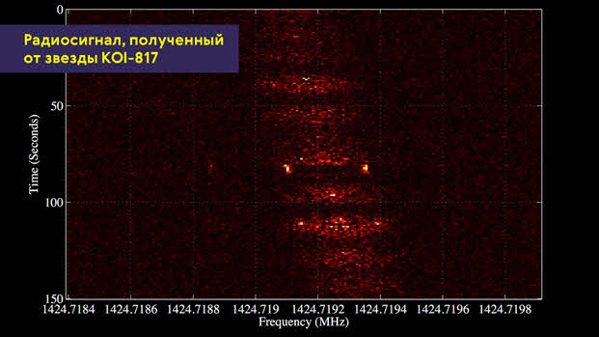
Параллельно с поиском внеземных цивилизаций ведётся работа и по сообщению им информации о нас с вами. Например, в 1972 году был запущен космический аппарат «Пионер-10». На его борту закреплена пластинка из анодированного алюминия, несущая «межзвёздное письмо». На пластине изображены:
1) молекула нейтрального водорода (в качестве эталона размера);
2) две человеческие фигуры, мужчины и женщины, на фоне контура аппарата;
3) положение Солнца относительно центра Галактики и четырнадцати (14) пульсаров;
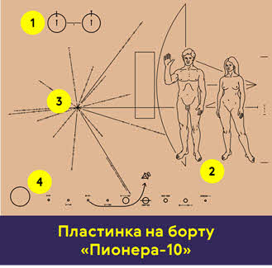
4) схематическое изображение Солнечной системы и траектория аппарата относительно планет.

Если с аппаратом ничего не случится, то примерно через два миллиона лет он доберётся до окрестностей звезды Альдебаран.
Более информационные «письма» несут на себе космические аппараты «Вояджер-1» и «Вояджер-2», запущенные в 1977 году. Золотая пластинка, закреплённая на каждом из них, содержит приветствия на 55 языках, 27 музыкальных произведений, 50 голосов и звуков, а также 116 изображений, закодированных как видеосигналы.

И хотя поиски внеземных цивилизаций пока не увенчались успехом, они продолжаются и по сей день. Наша Вселенная удивительно приспособлена к возникновению и развитию в ней жизни. Так, из бесконечного разнообразия начальных условий и значений физических постоянных, которые, вероятно, возникали в ранней Вселенной, реализовались только пригодные для существования разумной жизни.
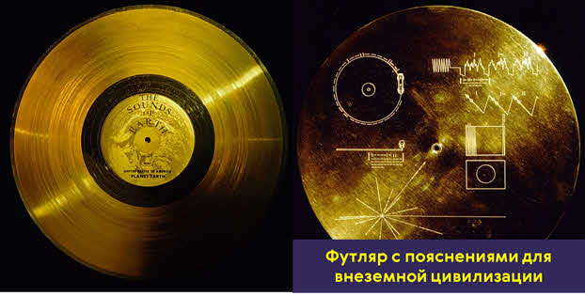
Приведём несколько фактов. Например, мы с вами живём в пространстве трёх измерений. И только в таком пространстве возможны устойчивые планетные движения.
А если бы гравитационная постоянная была в несколько раз больше, то время жизни Солнца как устойчивого горячего плазменного шара измерялось бы несколькими десятками миллионов лет.
Если бы масса электрона была в три раза больше современной, то время жизни протона было бы малым. И при его взаимодействии с электроном он бы распадался на нейтрон и нейтрино. Тогда звёзды и галактики состояли бы из нейтронов. Следовательно, не существовало бы более сложных форм.
Этот иллюстративный ряд можно продолжать ещё долго. Однако уже сейчас можно говорить о том, что наша Вселенная представляет собой единое связное целое, согласованную систему, удивительно приспособленную к существованию жизни. Другие вселенные с иными физическими параметрами развивались бы, как отметил советский космолог Абрам Леонидович Зельманов, без свидетелей.

